Kiformatou
DOCUMENTATION TECHNIQUE

Mise en place d’une infrastructure virtualisée
Procédures
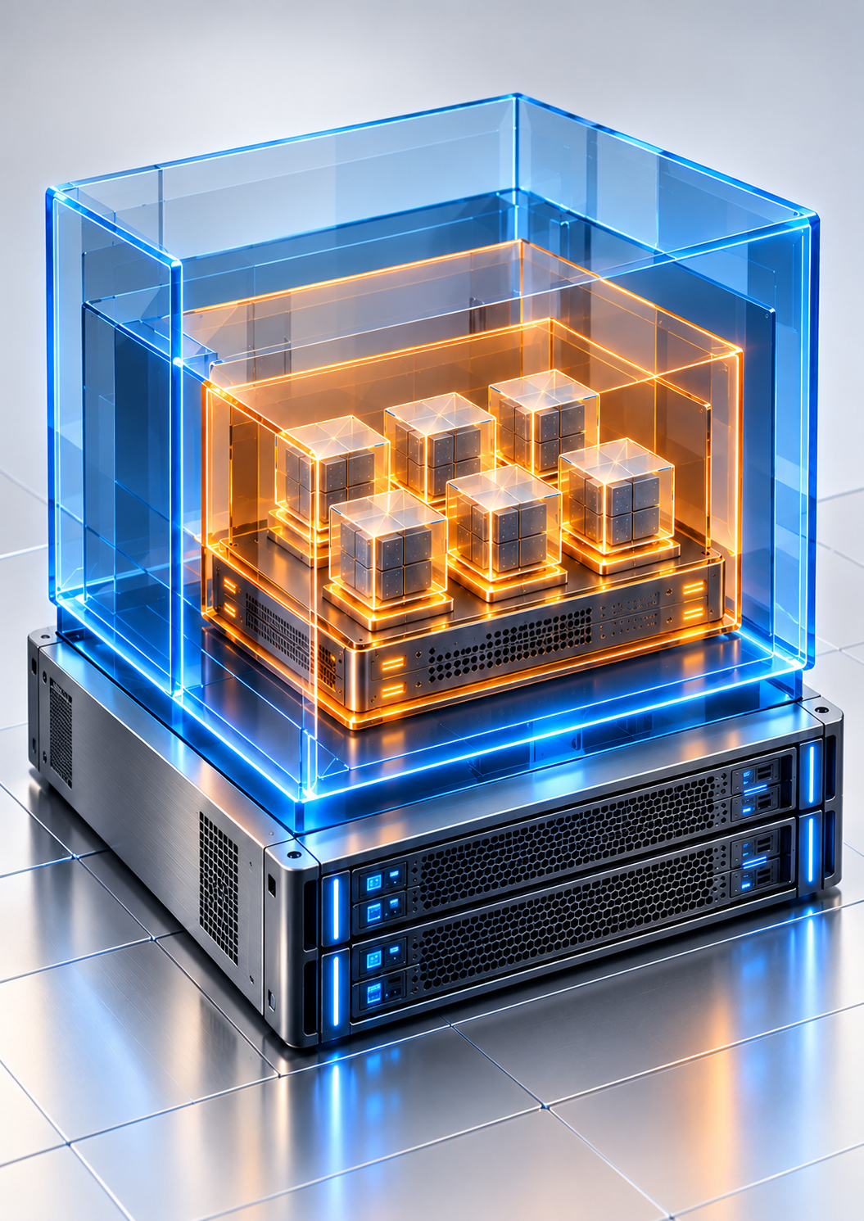
Version : Windows 11 • Date : 29/10/2026 • Auteur(s) : Nathan Yang

Table des matières

Présentation du projet 4
Architecture 4
Préparation de Hyper-V 5
1. Activer Hyper-V 5
3. Créer les vNICS 5
Création de la VM OPNsense 7
1. Créer la VM OPNsense 7
2. Créer un vSwitch 8
3. Exporter une VM vers un hôte Hyper-V 8
6. Support et références 9
6.1. Diagnostic et support 9
6.2. Glossaire 9
6.3. Références 9

Présentation du projet
Cette documentation vise à accompagner le personnel informatique à mettre en place l’infrastructure de l’école Kiformatou. Le projet est limité par une configuration de 32 Go de RAM et 475 Go de stockage.

Architecture
L’infrastructure respectera l’architecture tant au niveau du plan d’adressage IP et organisation des appareils :
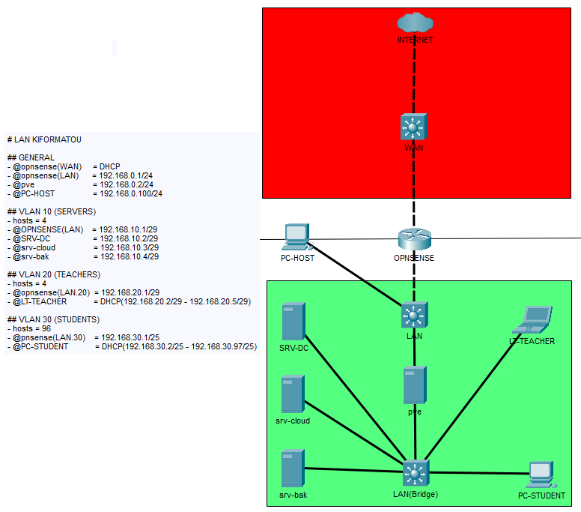

Préparation de Hyper-V
Nous allons utiliser Hyper-V, un hyperviseur de type 1 pour simuler l’infrastructure de Kiformatou. Nous allons l’installer et le configurer afin de s’assurer que les VM puissent communiquer entre eux.

1. Activer Hyper-V
Sur Windows 10/11 Pro ou Entreprise, ouvrez PowerShell en administrateur, puis exécutez cette commande pour activer l’ensemble Hyper-V, y compris les outils de gestion et le module PowerShell :
Enable-WindowsOptionalFeature -Online -FeatureName Microsoft-Hyper-V-All -All -NoRestart

Après l’installation, redémarrez :
Restart-Computer

Après le redémarrage, vérifiez les composants :
Get-WindowsOptionalFeature -Online |
Where-Object FeatureName -Like "*Hyper-V*" |
Format-Table FeatureName, State

Assurez-vous d’avoir l’affichage suivant où toutes les fonctionalités sont à Enabled:
FeatureName State
----------- -----
Microsoft-Hyper-V-All Enabled
Microsoft-Hyper-V Enabled
Microsoft-Hyper-V-Tools-All Enabled
Microsoft-Hyper-V-Management-PowerShell Enabled
Microsoft-Hyper-V-Hypervisor Enabled
Microsoft-Hyper-V-Services Enabled
Microsoft-Hyper-V-Management-Clients Enabled

3. Créer les vNICS
Nous voulons créer un switch interne pour le LAN Kiformatou et un switch externe pour l’accès Internet. Exécutez les commandes suivantes pour les créer :

S’il n’y a pas de doublons, exécutez ces commandes pour créer les vSwitches de l’infrastructure sur l’hôte :
New-VMSwitch `
-Name "KIFORMATOU" `
-SwitchType Internal `

Rename-VMSwitch -Name "KIFORMATOU" -NewName "KIFORMATOU"

New-VMSwitch `
-Name "INTERNET" `
-NetAdapterName "Ethernet" `
-AllowManagementOS $true

Vérifez ensuite :
Get-VMSwitch

Vous devriez obtenir une affichage similaire :
Name SwitchType NetAdapterInterfaceDescription
---- ---------- ------------------------------
Default Switch Internal
KIFORMATOU Internal
INTERNET External Realtek Gaming 2.5GbE Family Controller

(WIP : Vous pouvez également copier le script du dépôt de travail pour cette section)

Création de la VM IPFire
La VM IPFire fera office de routeur/pare-feu pour relier le LAN Kiformatou à Internet, la création se fera en PowerShell.

1. Créer la VM
Vous pouvez exécuter le script suivant pour créer la VM en adaptant le chemin absolu :
# Configuration
$IPFire = [PSCustomObject]@{
Name = "ipfire"
Generation = 2
CPUCount = 1
VRAMBytes = 1GB
Path = "V:\Kiformatou\ipfire"
VHDPath = "V:\Kiformatou\ipfire\ipfire.vhdx"
VHDSizeBytes = 4GB
SwitchNameWAN = "INTERNET"
SwitchNameLAN = "KIFORMATOU"
ISOPath = "V:\ISO\ipfire-2.29.iso"
}

# Create the VM directory
New-Item -ItemType Directory -Path $IPFire.Path -Force | Out-Null

# Create a Generation 2 VM with 4 GB RAM and a 64 GB virtual disk
New-VM -Name $IPFire.Name `
-Generation $IPFire.Generation `
-MemoryStartupBytes $IPFire.VRAMBytes `
-Path $IPFire.Path `
-NewVHDPath $IPFire.VHDPath `
-NewVHDSizeBytes 8GB `
-SwitchName $IPFire.SwitchNameWAN

# Assign 2 virtual processors and disable secure boot
Set-VMProcessor -VMName $IPFire.Name -Count $IPFire.CPUCount
Set-VMFirmware -VMName $IPFire.Name -EnableSecureBoot Off

# Attach the installation ISO and boot from it
$dvdDrive = Add-VMDvdDrive -VMName $IPFire.Name -Path $IPFire.ISOPath -Passthru
Set-VMFirmware -VMName $IPFire.Name -FirstBootDevice $dvdDrive

# Disable dynamic memory
Set-VMMemory -VMName $IPFire.Name -DynamicMemoryEnabled $false -StartupBytes 4GB

# Add a second vNIC
Add-VMNetworkAdapter -VMName $IPFire.Name `
-Name $IPFire.SwitchNameLAN `
-SwitchName $IPFire.SwitchNameLAN

# Display the VM status
Get-VM -Name $IPFire.Name

2. Installer la VM
Démarrez la VM (vous pouvez activer le guest services si vous rencontrez des problèmes d’affichage) :
Start-VM -Name "ipfire"
vmconnect.exe localhost "ipfire"

Choisissez la première option :
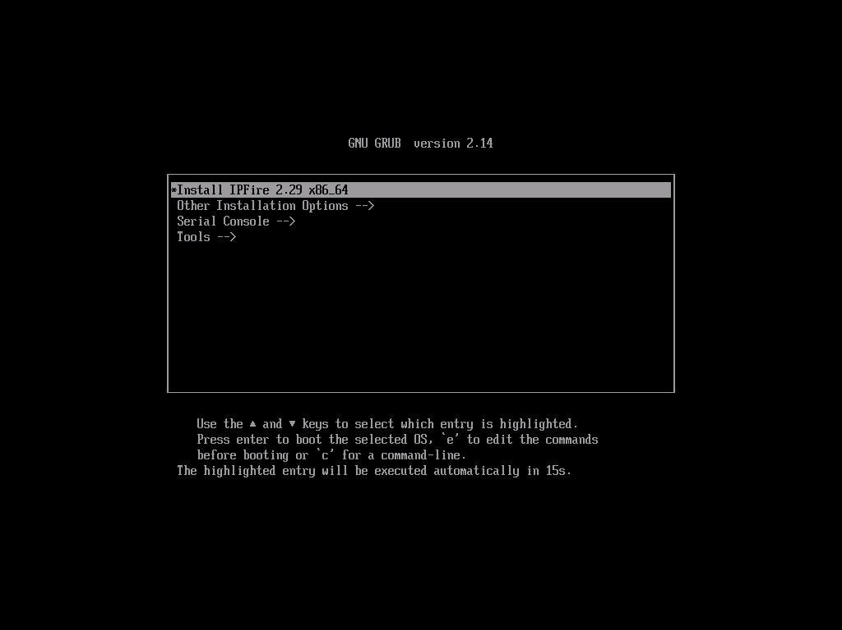

Choisissez “English” :
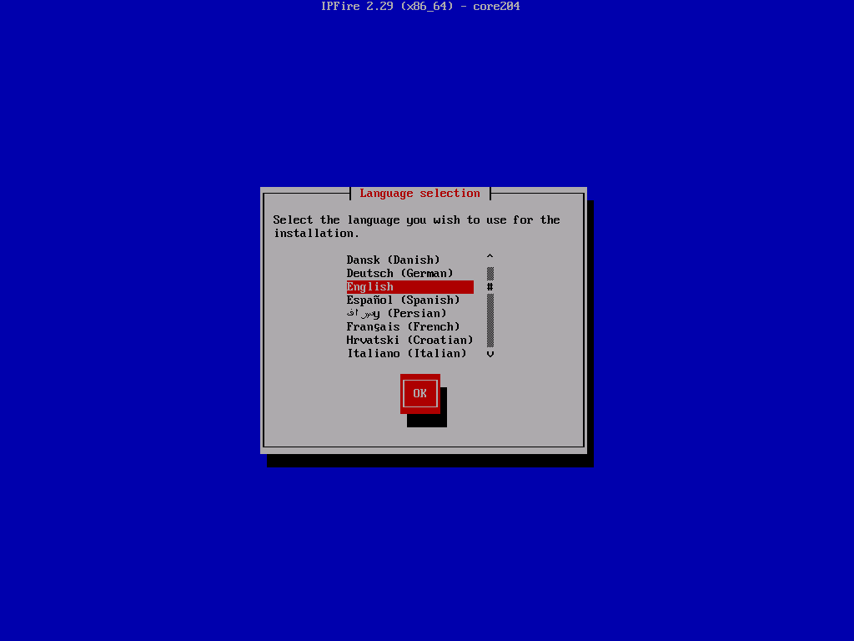

Appuyez sur Entrée :
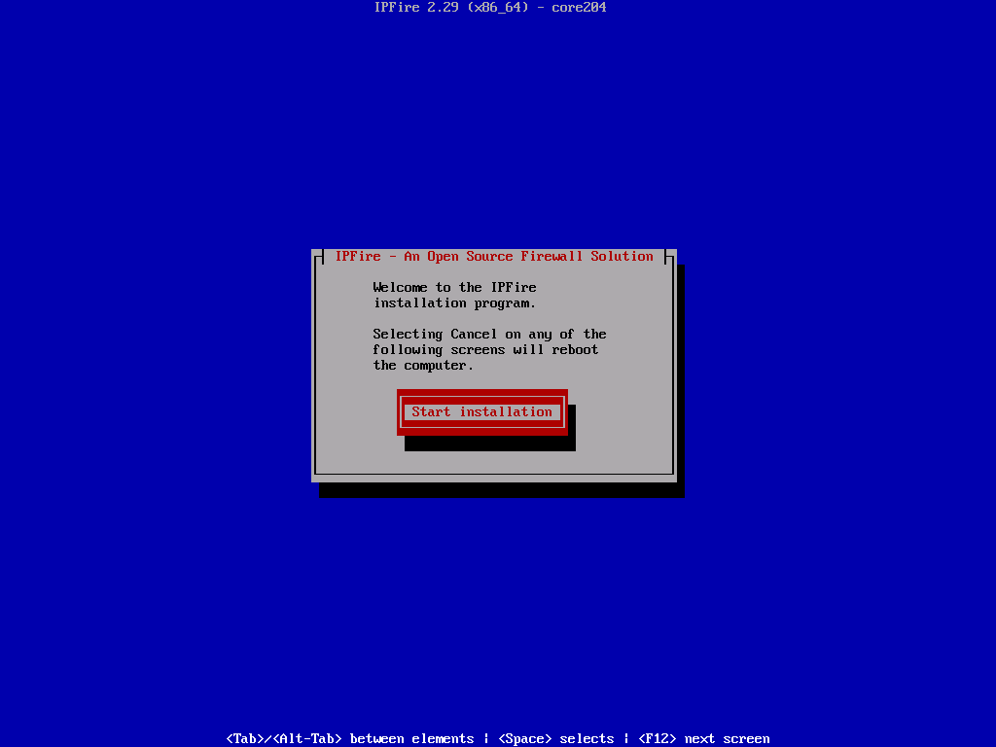

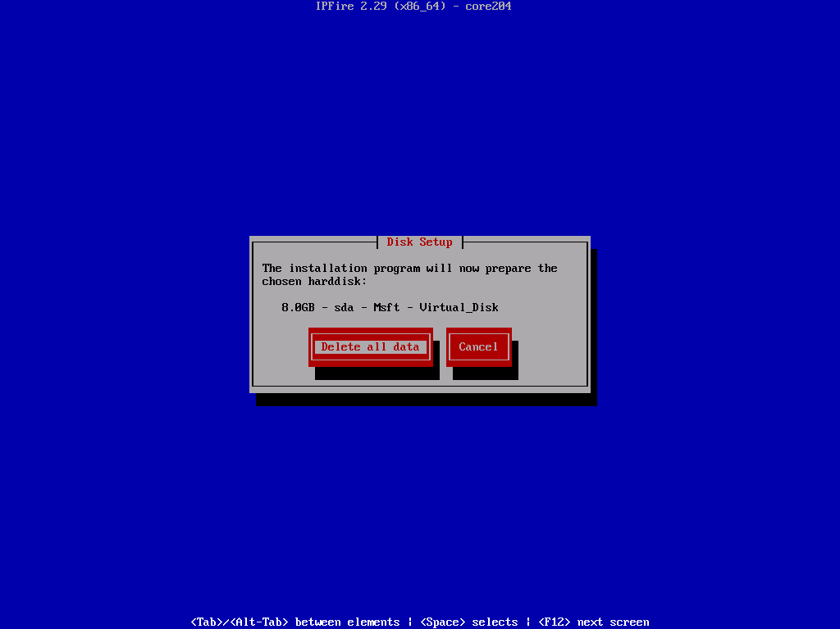
Choisissez Delete all data :

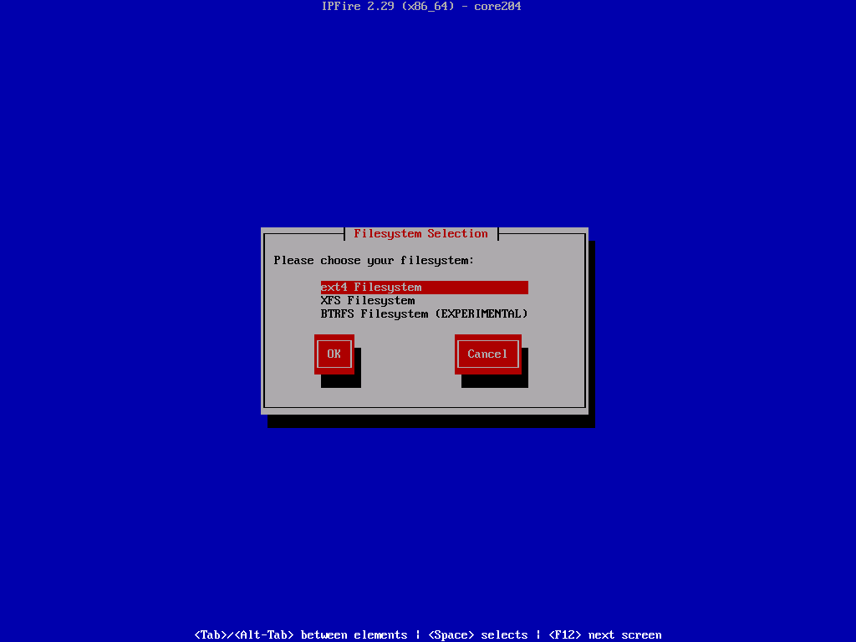
Choisissez l’option par défaut ext4 Filesystem

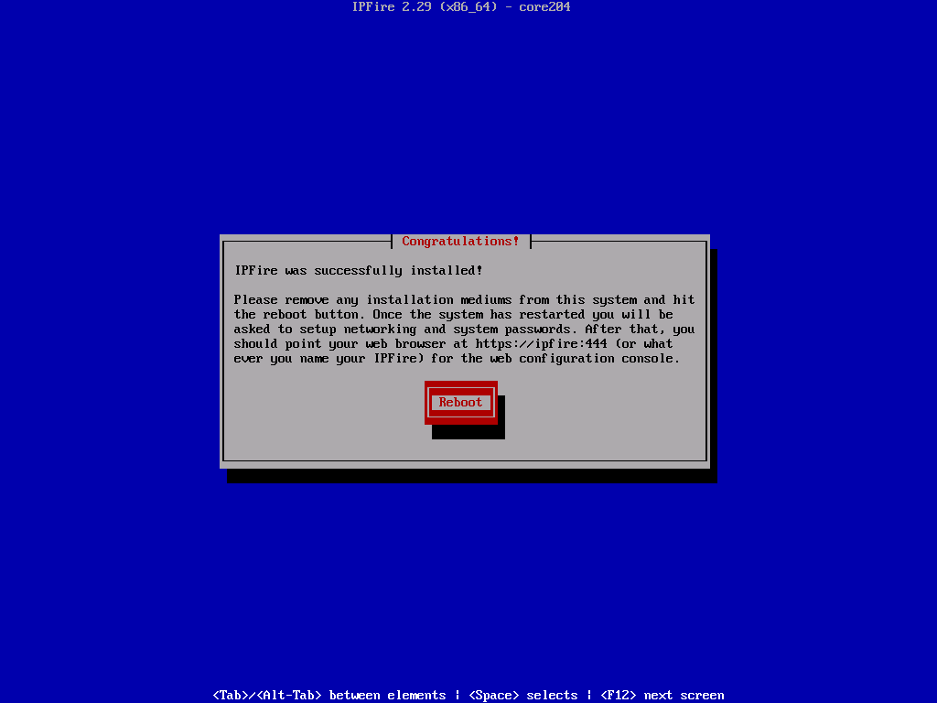
Procédez à l’installation puis redémarrer la VM.

Après le redémarage, choisissez la première option :

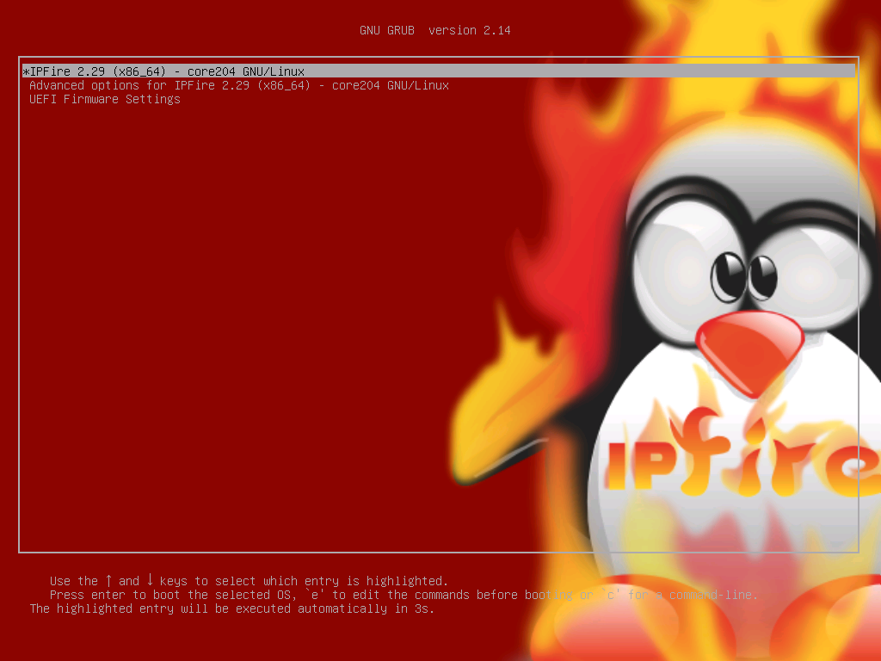
Prennez l’option fr pour les touches du clavier :
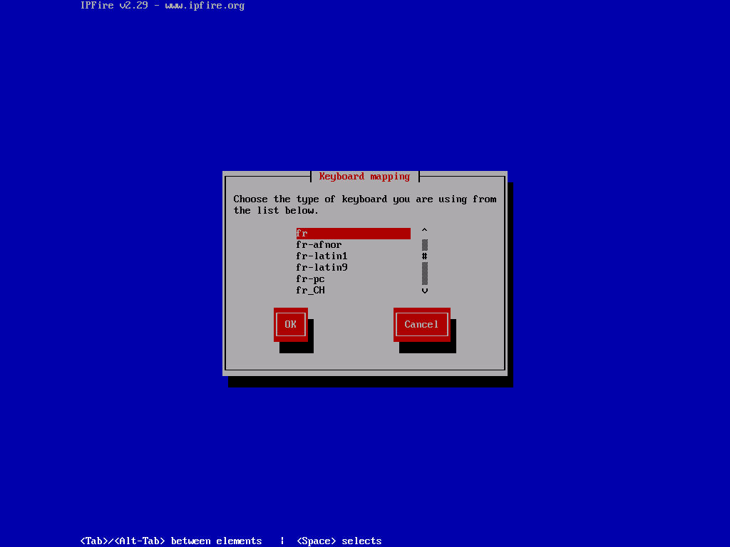

Choisissez Europe/Paris :
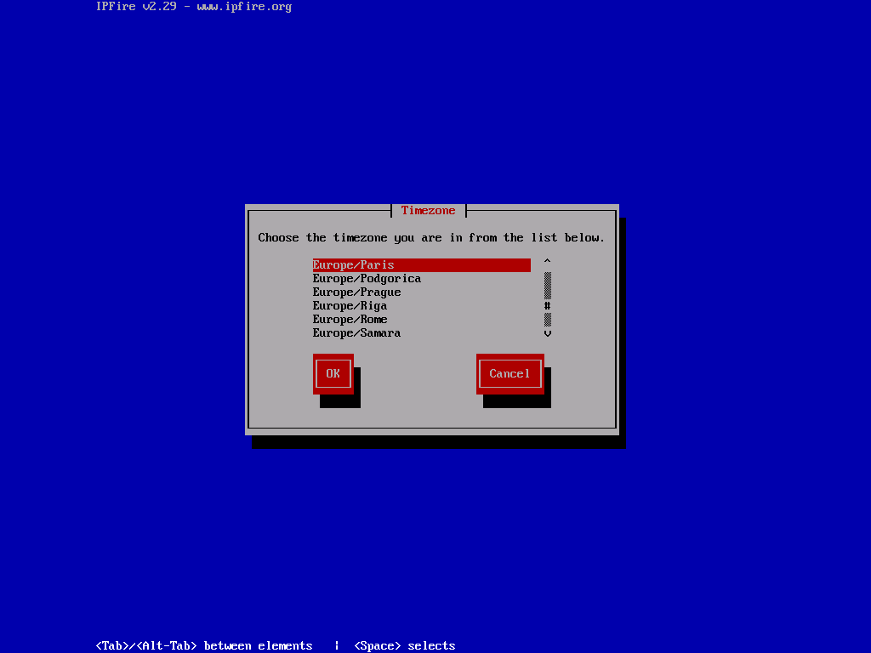

Conservez le hostname “ipfire” :
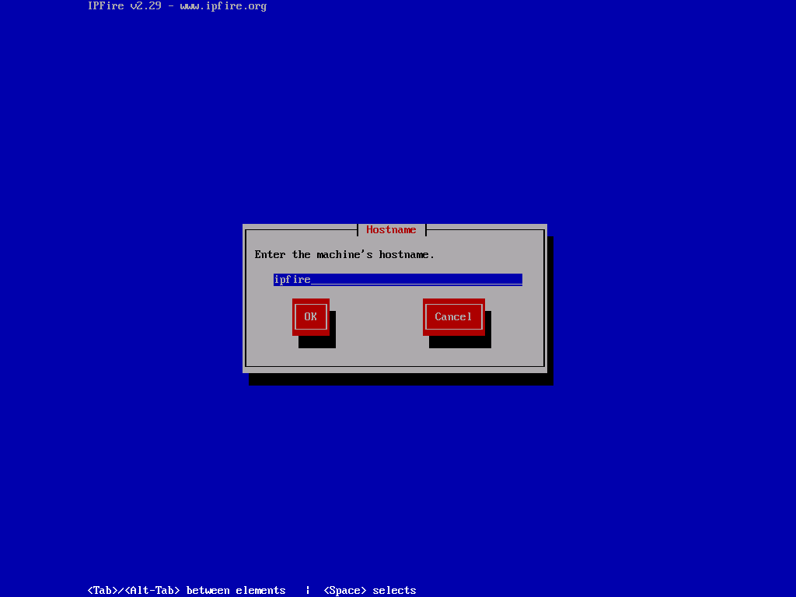

Ne pas changez le nom de domaine (on le fera plus tard) :
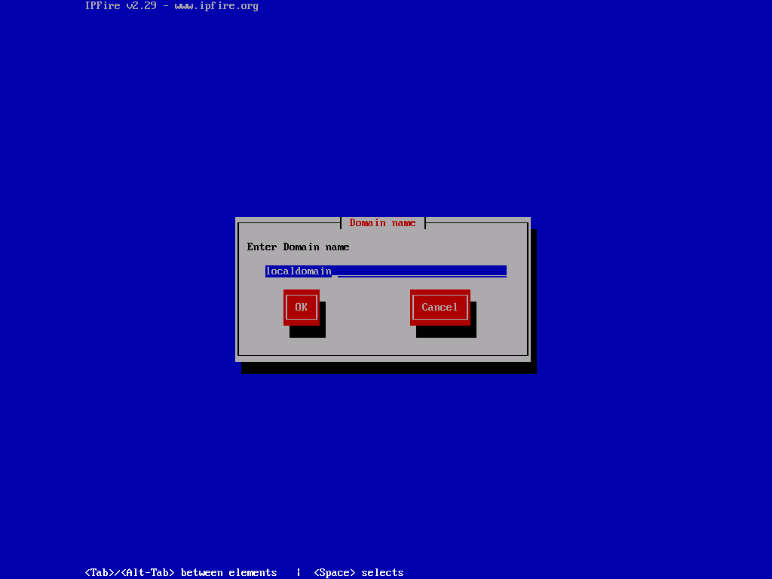

Entrez le mot de passe de votre choix pour le root :
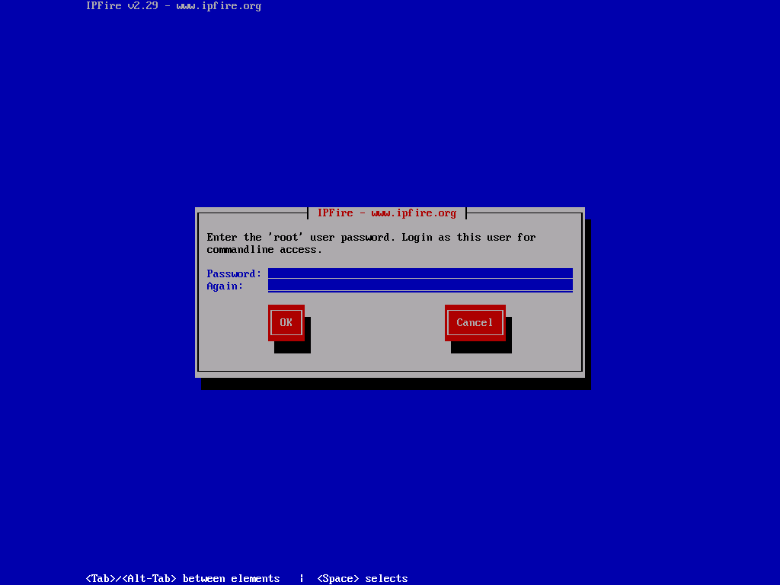

Pareil pour le compte admin :
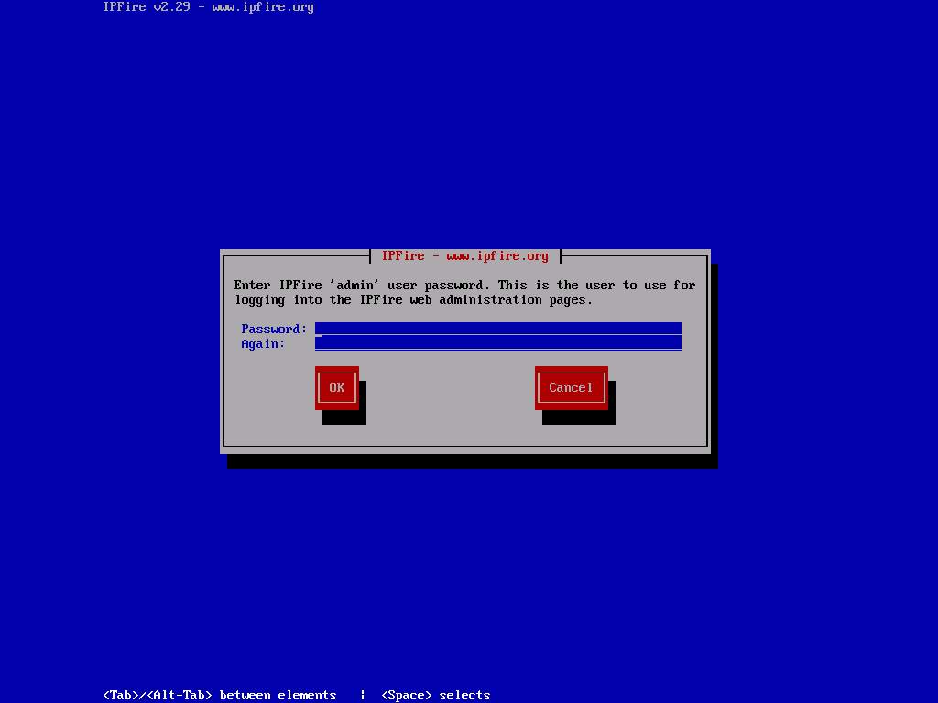

Pour la configuration réseau, commencez par le type :
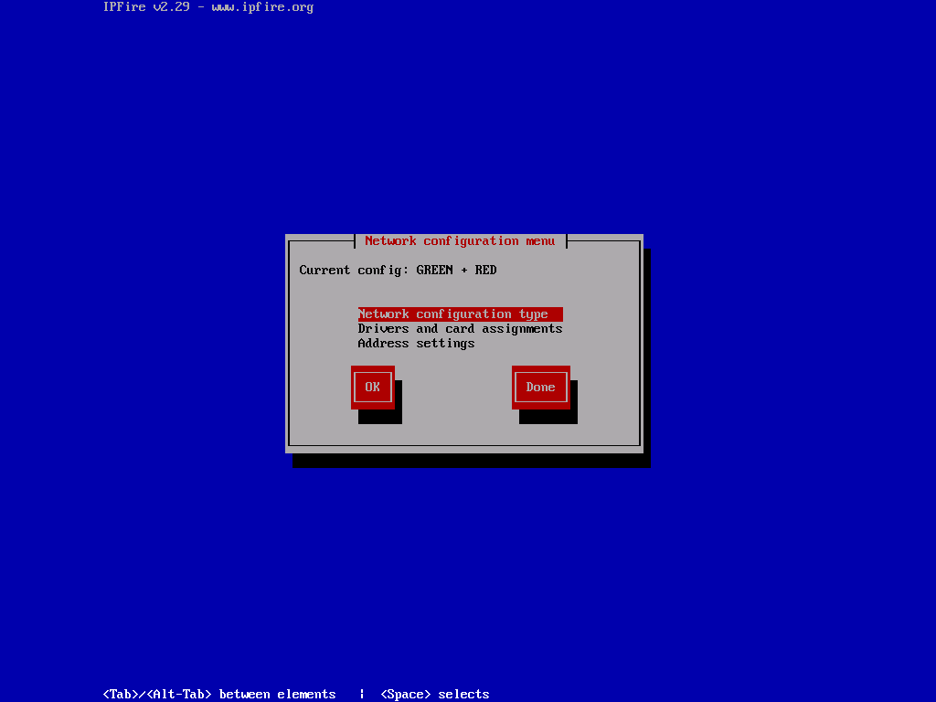

Prennez l’option GREEN + REDE :
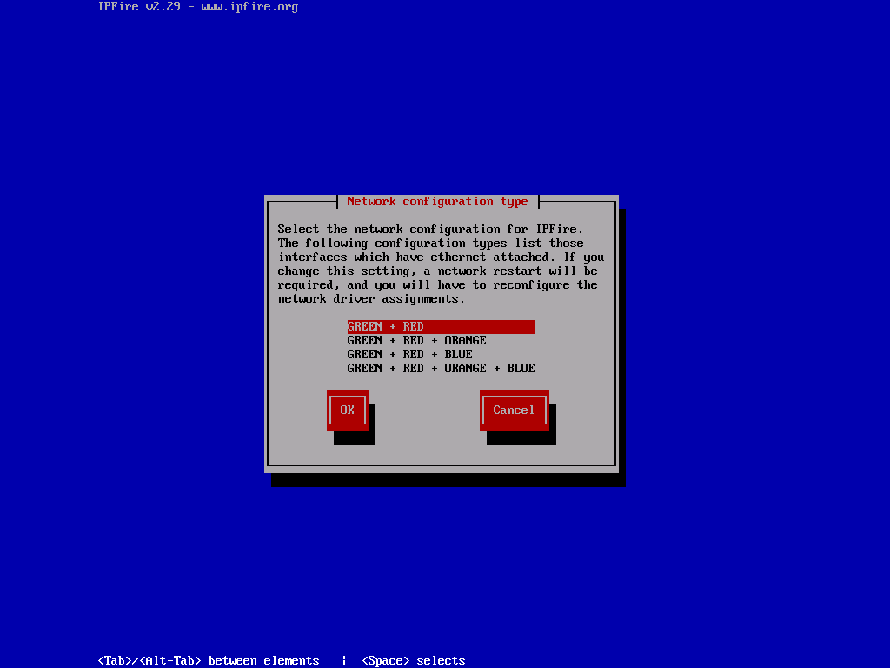

Ensuite, prennez la seconde option :
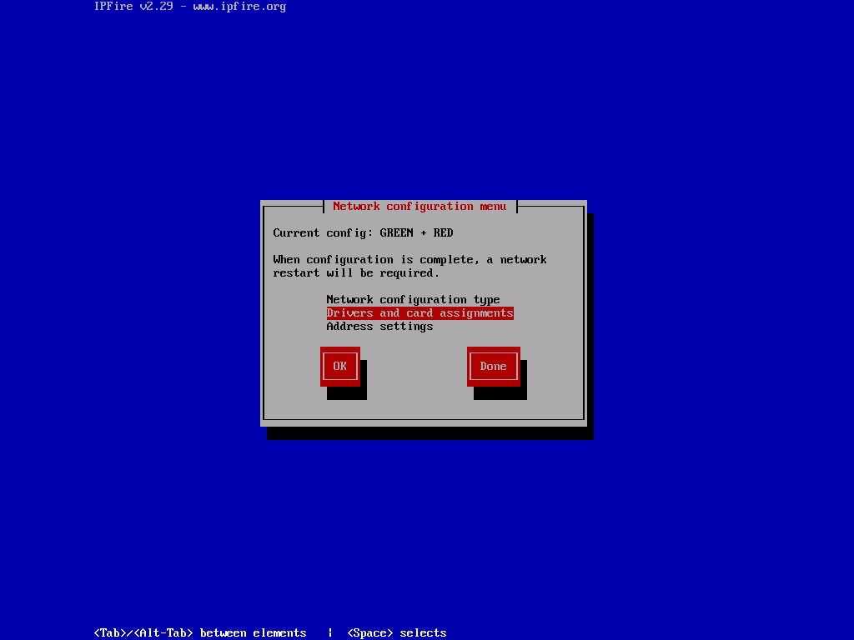

Pour cette partie, nous avons besoin de récupérer l’adresse mac de nos vSwitches :
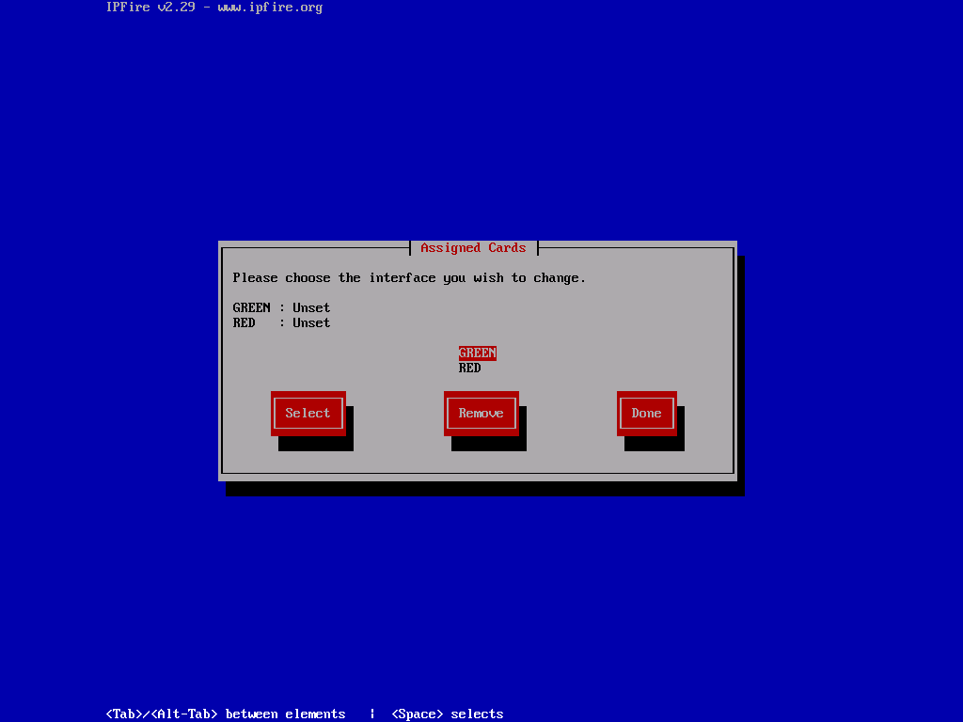

Dans PowerShell Administrateur, exécutez :
Get-VMNetworkAdapter -VMName "ipfire" |
Select-Object Name, SwitchName, MacAddress

Vous devriez obtenir les adresses MAC de vos vSwitches par exemple pour ma VM :
Name SwitchName MacAddress
---- ---------- ----------
Network Adapter INTERNET 00155D00B728
KIFORMATOU KIFORMATOU 00155D00B729

Rentrez ces informations sur chaque interface :
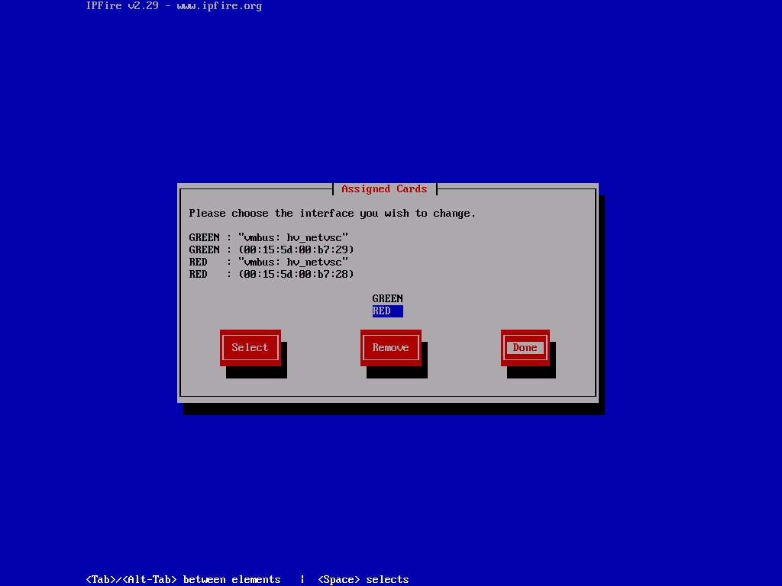

Passons à la configuration réseau, choississez la dernière option :
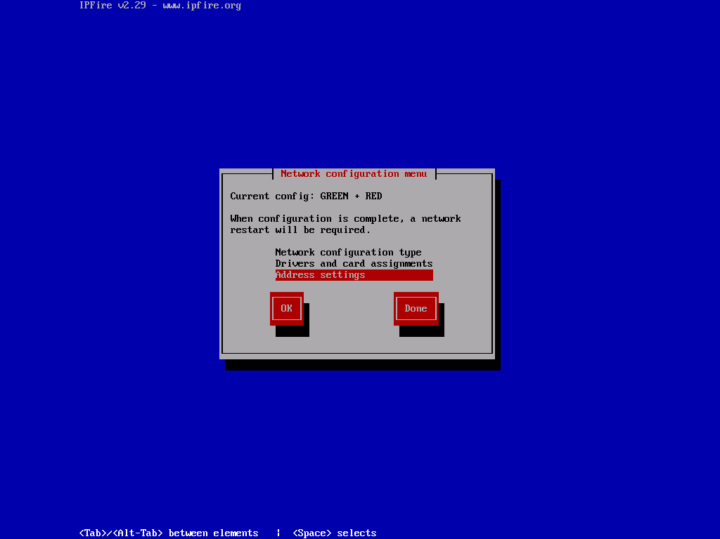

Configurez d’abord votre carte (GREEN) avec l’adresse 192.168.0.1/24 :
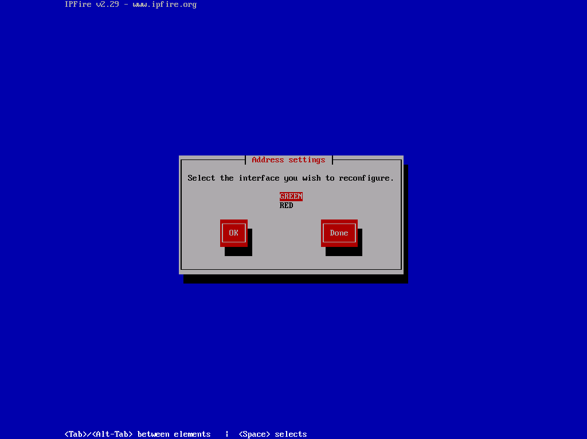
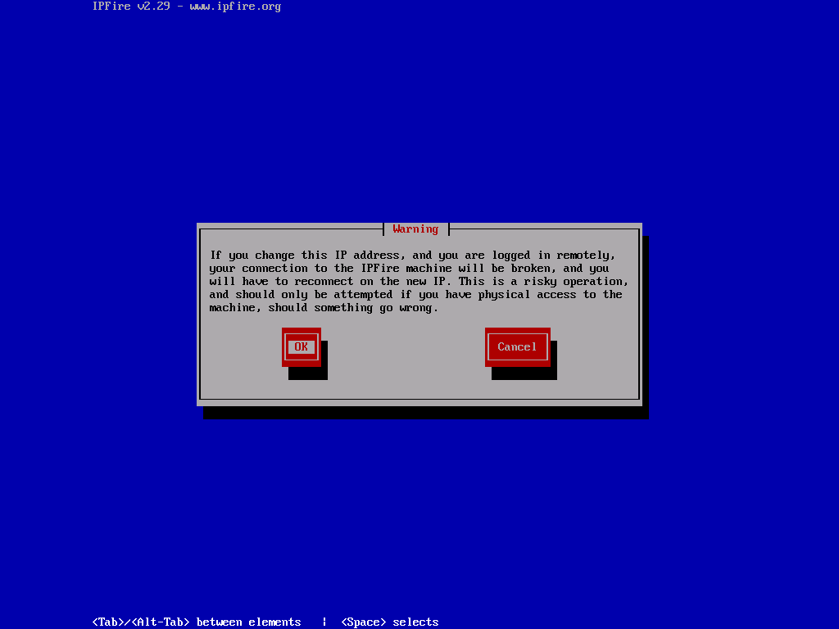
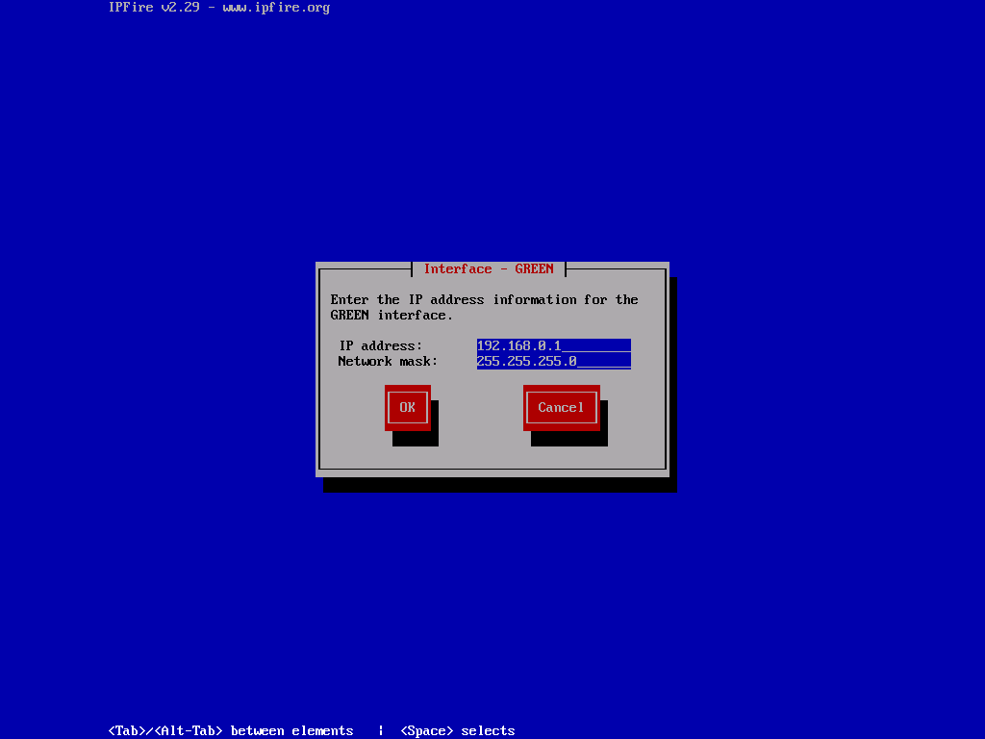

Puis configurez votre carte RED en DHCP :
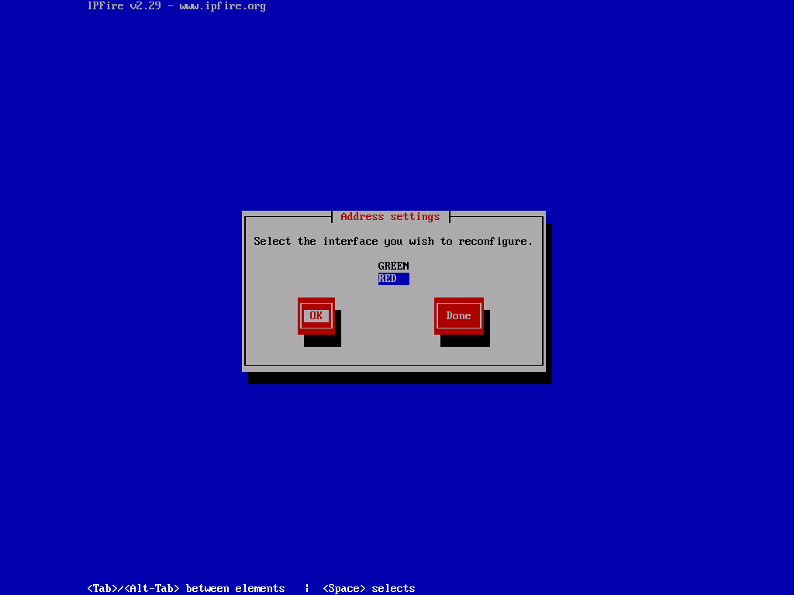

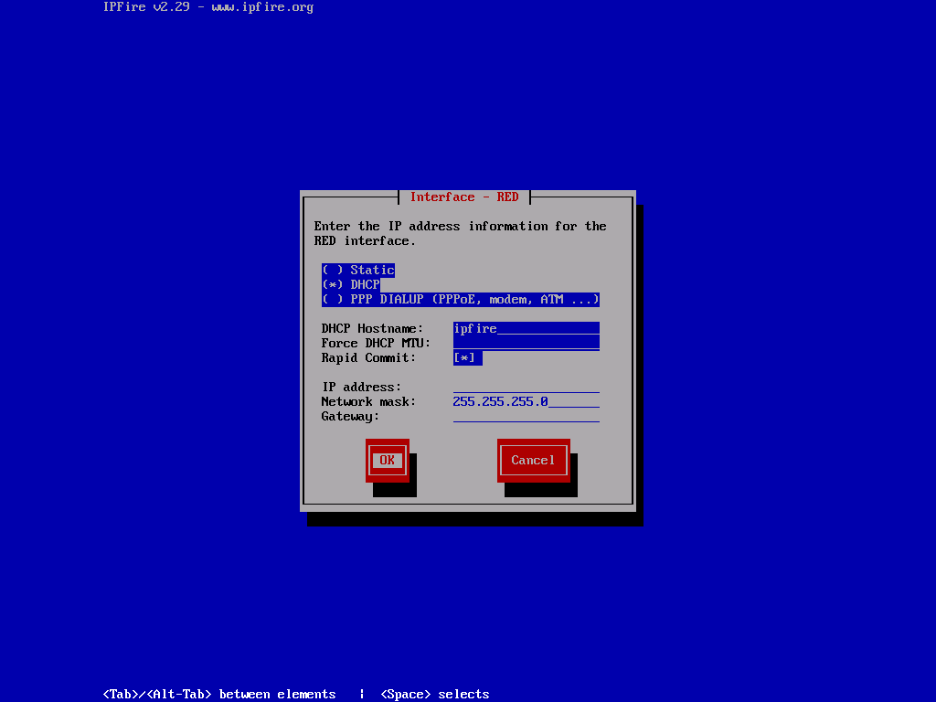

Puis terminez la configuration réseau :
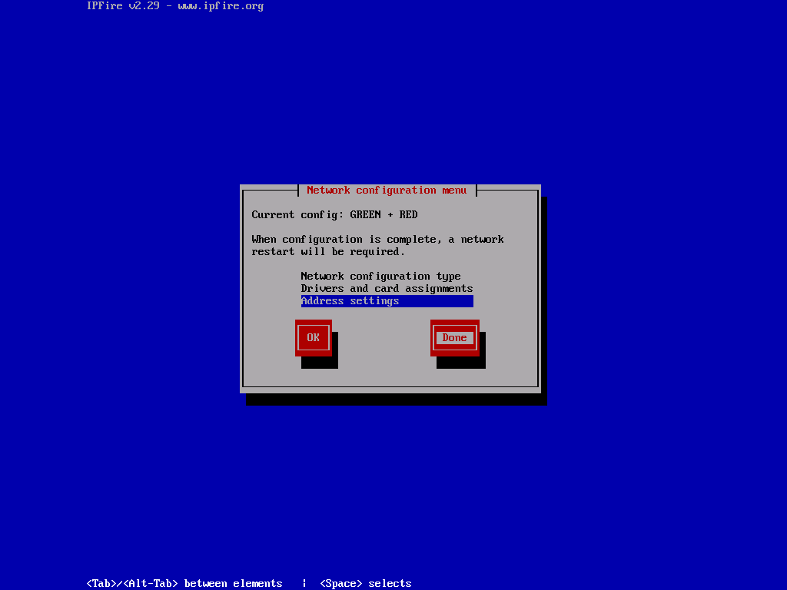

Ignorez la configuration du serveur DHCP (nous le ferons plus tard) :
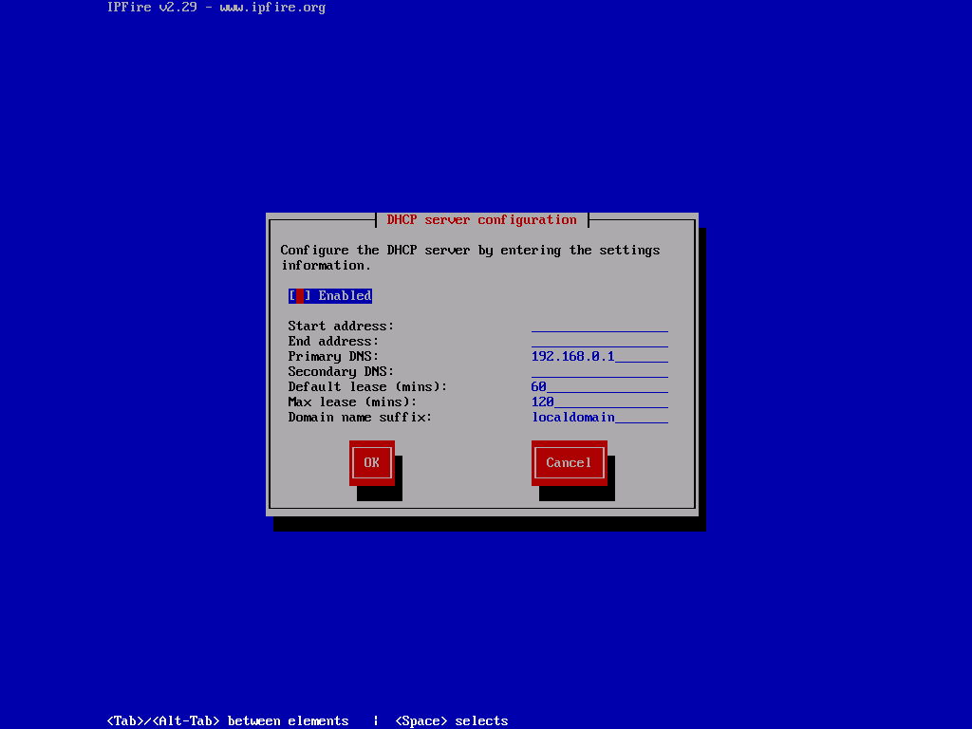
Puis, terminez l’installation.

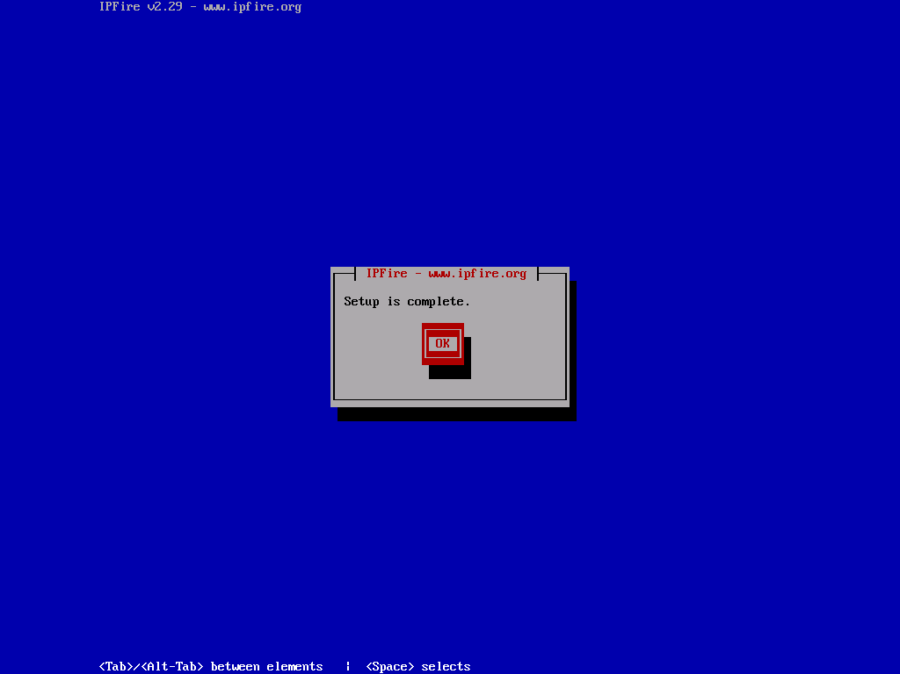

3. Configurer la VM
Après l’installation, entrez vos identifiants pour le root et vérifiez votre configuration IP avec ip add:
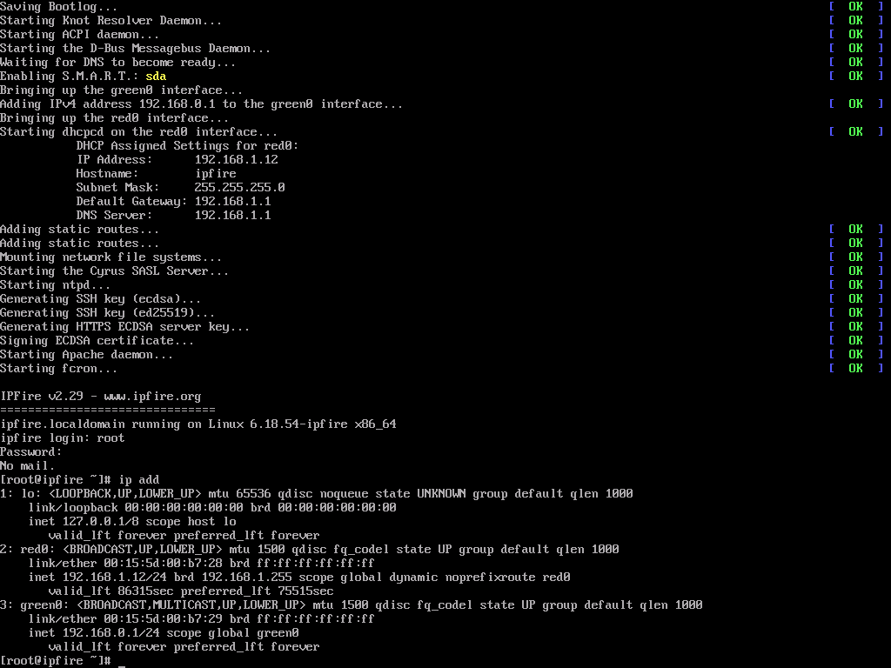

Avant de se connectez à l’interface web de IPFire, configurez votre PC hôte avec ncpa.cpl :
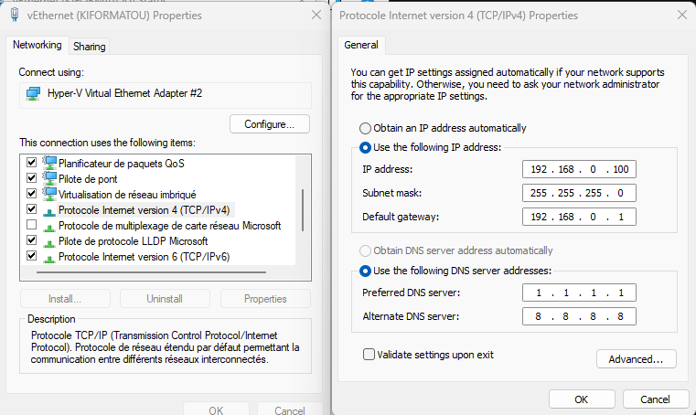

Connectez-vous ensuite à l’interface web en entrant dans un navigateur de votre choix l’adresse : http://192.168.0.1:444
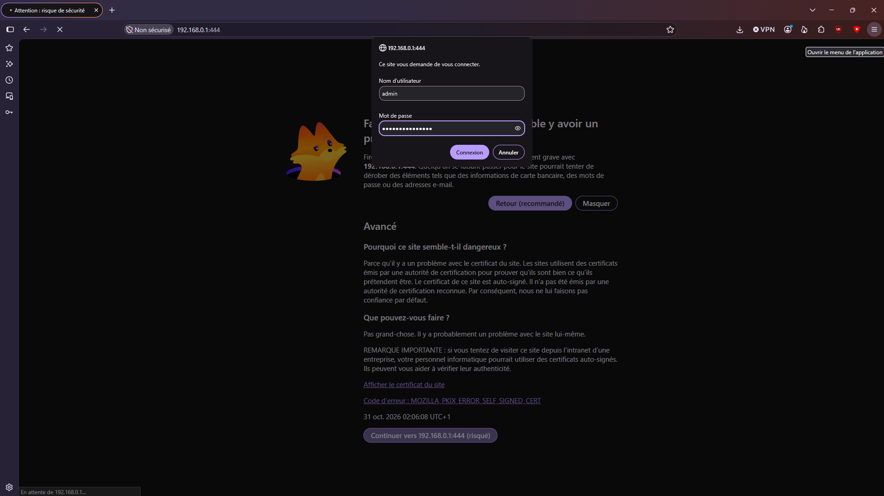

Vous devriez tomber sur l’interface web suivant :
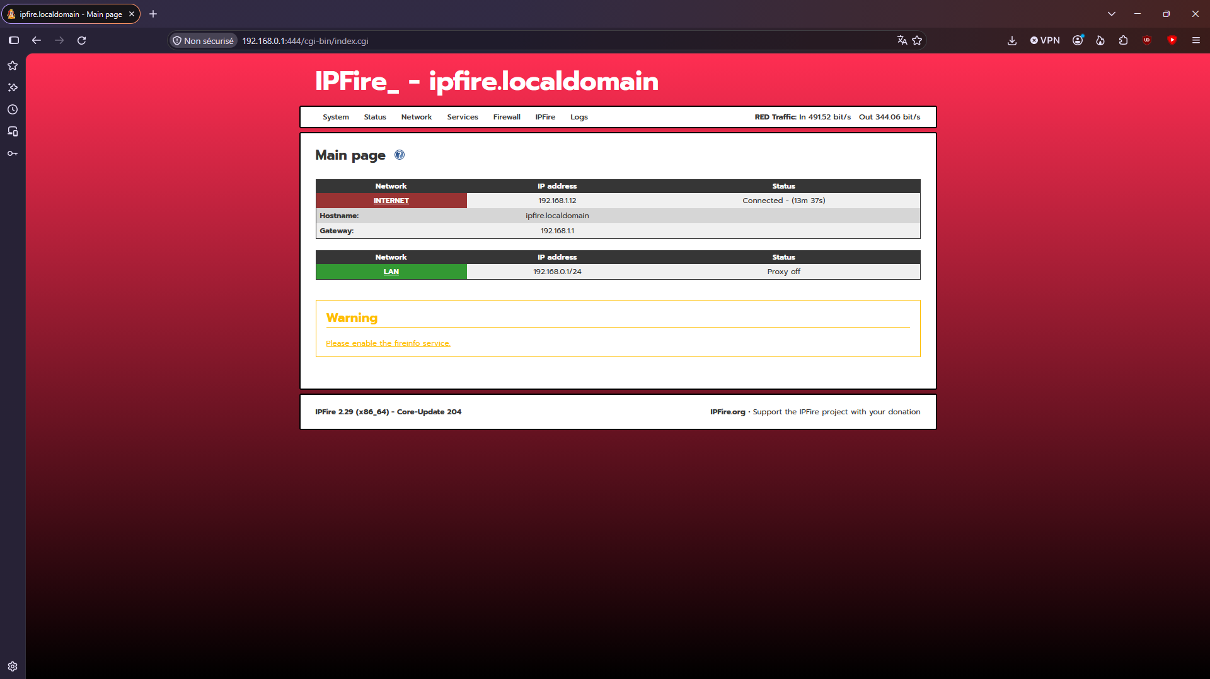

Allez dans IPFire/Pakfire et mettez à jour le système en cliquant sur Refresh List :
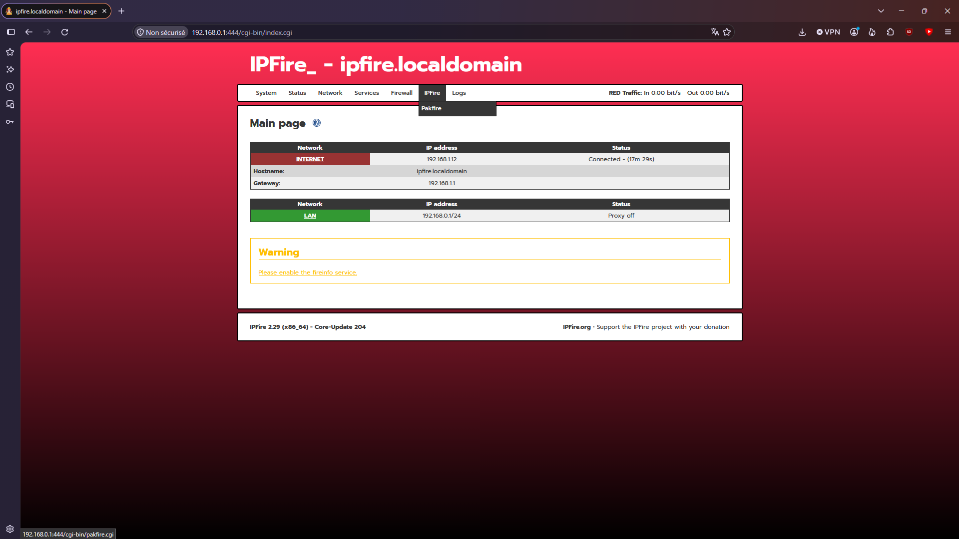
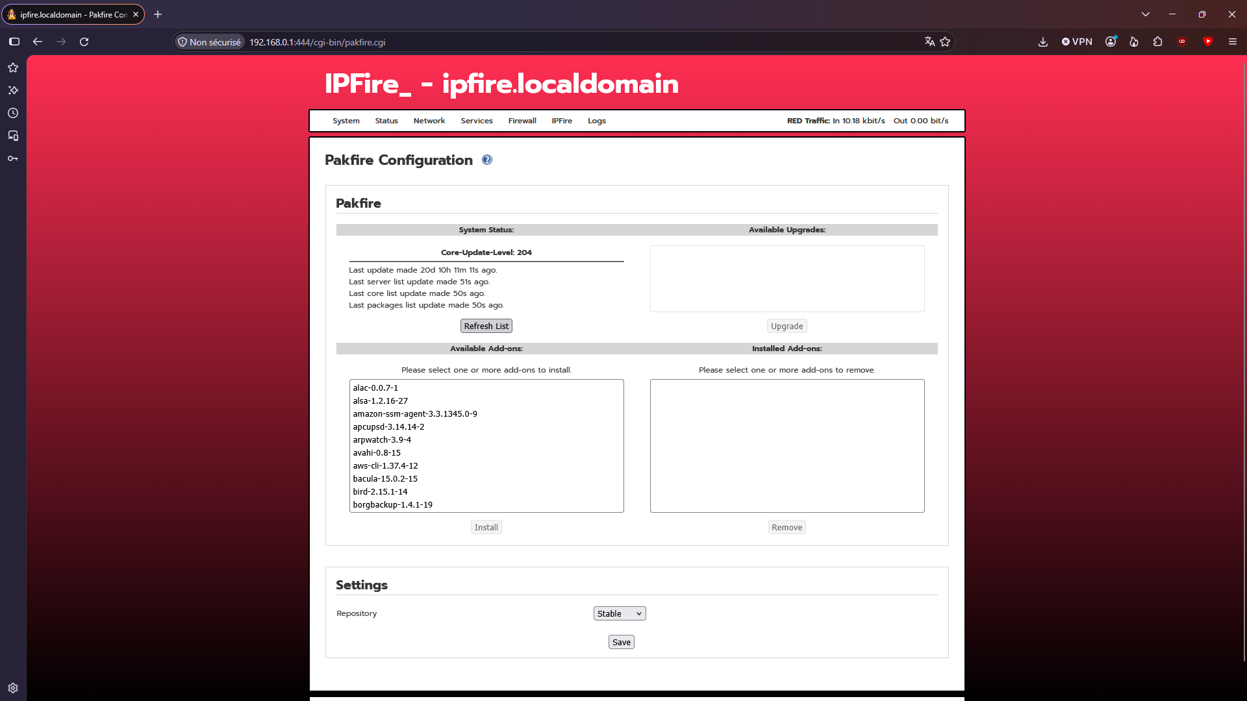

6. Support et références

6.1. Diagnostic et support
Journaux [Emplacement ; accès ; rétention ; requête utile.]
Symptôme | Vérification | Action ou escalade
[Accès impossible] | [Réseau ; identité ; état du service] | [Action documentée ; contact]
[Erreur ou lenteur] | [Journaux ; ressources ; dépendances] | [Action documentée ; contact]

Support [Équipe ; canal ; horaires ; informations à fournir au ticket.]

6.2. Glossaire
- VM : Machine Virtuelle (Virtual Machine)

6.3. Références
Documentations
- Microsoft. Documentation de Hyper-V. 2026.
- Microsoft. Get-VMSwitch. 2026.
- Deciso. Virtual & Cloud-Based Installation. 2026.
- Microsoft. Configuration requise pour Windows 10. 2026.
- Microsoft. Configuration matétrielle requise pour Windows Server. 2026.

Ressources externes
- Installation d’OPNsense

